ruby下载地址：http://rubyinstaller.org/downloads/
先安装ruby 1.91
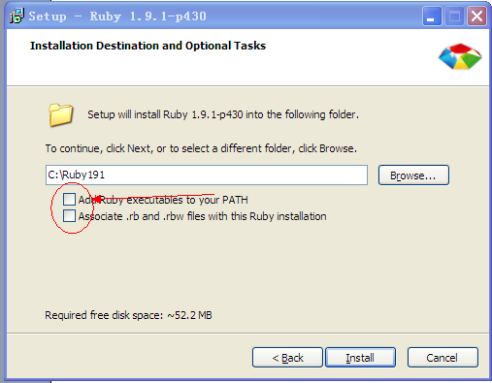

注：建议安装的时候勾选下，这样可以直接通过cmd命令行操作（不必手动添加Path）
第一步我们已经把ruby安装好了，那接着就是解压Development-Kit,
下载地址：http://rubyinstaller.org/downloads/ （需要翻墙）
下载地址：https://github.com/oneclick/rubyinstaller/downloads/ （建议从这里下载）

下载完后我们把它解压，我是解压到c盘，这个自己喜欢装在哪个盘都行。例如：C:\kit
装完后就要打开Start Command Prompt with Ruby ，
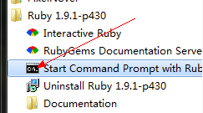
然后打开你的Development-Kit所在的位置，在里面执行以下命令：
1、ruby dk.rb init
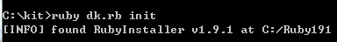
2、ruby dk.rb install
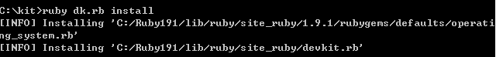

接着就是返回到ruby的目录里的lib，并执行
- gem install eventmachine-win32 win32-changenotify win32-event livereload --platform=ruby
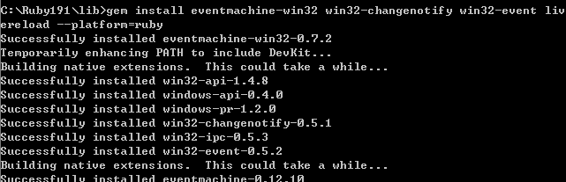

这里需要花点时间等待，不过我们可以利用这个时间去给浏览器安装插件，目录这个已经支持了Chrome,Firefox,Safari.分别下载的地址是：
https://chrome.google.com/extensions/detail/jnihajbhpnppcggbcgedagnkighmdlei
https://addons.mozilla.org/firefox/addon/livereload/
https://github.com/downloads/mockko/livereload/LiveReload-1.6.2.safariextz

注:Firefox开启livereload插件需要去about:config
把network.websocket.override-security-block的值改为true;

现在万事俱备，只欠东风，把窗口切回到Start Command Prompt with Ruby,把你想要监视的目录打开，在目录下输入livereload
这样就会在你的目录下生成一个叫.livereload文件
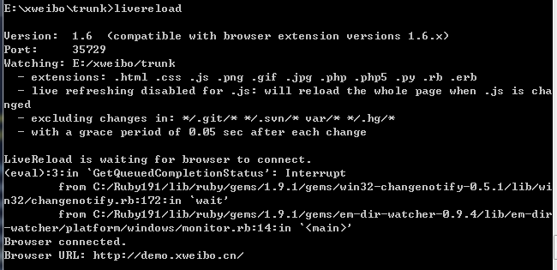

大功告成，一起淫玩这个吧。。哈哈。。

可以打开这个网站，里面有安装步骤
https://github.com/mockko/livereload
https://github.com/oneclick/rubyinstaller/wiki/Development-Kit

